
ПРОФЕССИОНАЛЬНЫЙ СОЮЗ РАБОТНИКОВ ОБРАЗОВАНИЯ РФ
ПОЛЕВСКАЯ ГОРОДСКАЯ ОРГАНИЗАЦИЯ ОБЩЕРОССИЙССИЙСКОГО ПРОФСОЮЗА
ОБРАЗОВАНИЯ
623383, г. Полевской, ул. Коммунистическая, д.23-а, офис 2, тел.8 34350 58959, е-mail: gavrilina_gf@mail.ru
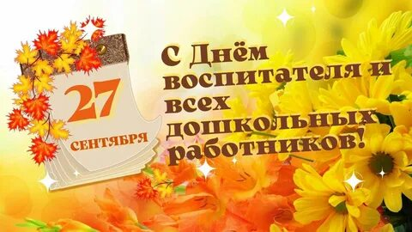

27 сентября в России отмечают День воспитателя-2025, он же День дошкольного работника. Справедливо – с детьми в детских садах работает большое число специалистов , вспомогательного персонала : логопеды, психологи, младшие воспитатели, помощники воспитателя, кастелянши, повара, уборщики служебных помещений, административно хозяйственный персонал ( как без начальства и без бухгалтера, кадровика и специалиста по охране труда, делопроизводителя). Прекрасные профессионалы окружает наших малышей.
Этот праздник посвящён людям, которые каждый день дарят заботу, внимание и знания самым маленьким. Именно они помогают детям сделать первые шаги в мир общения, творчества и учёбы.
Дата праздника была выбрана символично: 27 сентября 1863 года в Санкт-Петербурге открылся первый детский сад. С тех пор именно этот день стал ассоциироваться с дошкольным образованием. В 2016-м День дошкольного образования был закреплен Приказом Министерства образования и науки РФ от 17 мая 2016 г. N 577 "Об установлении профессионального праздника - Дня воспитателя и всех дошкольных работников.
Главные участники праздника – сами дети. В детских садах проходят утренники, концерты : дети читают стихи, поют песни, готовят поделки и рисунки, демонстрируя то, чему их научили педагоги. Профессия воспитателя в ДОУ (дошкольных образовательных учреждениях) в России почти полностью женская: доля женщин среди работников дошкольного образования достигает почти 100%.
Работа с детьми - ежедневный большой вклад в будущее общества. Ведь именно в детском саду закладываются первые знания, умение дружить и верить в себя.
Коллеги! С Днем дошкольного работника! Ваша профессия – это призвание, требующее огромной самоотдачи.
Примите искренние поздравления с вашим праздником! Вы – первые учителя в жизни ребенка, и это огромная ответственность и честь. Желаем вам гордиться своими выпускниками и их достижениями. Вы ЛУЧШИЕ!
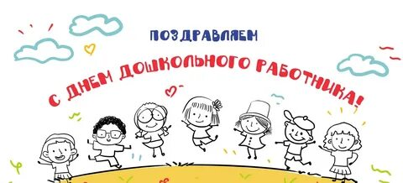
Горком Профсоюза

